Муниципальное бюджетное общеобразовательное учреждение

«Новоенисейская основная общеобразовательная школа»

Естественные науки

**«Изучение способов определения качества сыра в домашних условиях»**

Авторы:

Чернова Виктория Максимовна

8 класс

Руководитель:

Старовойтова Марина Валерьевна,

учитель биологии, химии

с. Новоенисейка, 2023 г.

Оглавление

Введение ………………………………………………………………………..3-4

I. Основная часть………………………………………………………………... 5 1.1 История сыра………………………………………………………………….5

1.2 Состав сыра …………………………………………………………………5-6 1.3 Молоко, используемое для приготовления сыра………...…………….…6-8

1.4 Самый дорогой сорт сыра…………………………………………………....8

1.5 Производители сыра в Хакасии…………………………………………....8-9

1.6 Способы определения качества сыра в домашних условиях …………9-11

II. Практическая часть……………………………………………………….......12

2.1 Изучение состава сыра на этикетки………………………………………...12

2.2 Органолептическое исследование……………………………………….....13

2.3 Исследование состава сыра в домашних условиях…………………....13-14

2.4 Опрос……………………………………………………………………...14-15

Заключение……………………………………………………………………....16 Литература……………………………………………………………………….17 Приложение………………………………………………………………….18-27

Введение

Сегодня насчитывается свыше 2 тысяч сортов сыра: мягких, твердых, плавленых, копченых, с плесенью и многих других. Этот полезный и вкусный продукт пользуется популярностью и спросом по всему миру. В организации правильного питания важная роль отводится молочным продуктам, в том числе сыру. Сыры являются важным источником биологически ценного белка, жира, усвояемого кальция, фосфора, витаминов. Но нередко происходит так, что покупая в магазине сыр, вместо качественного продукта мы приобретаем низкокачественный заменитель сыра, так как сыр является одним из наиболее часто подделываемых продуктов. Выясняется это уже дома, когда пробуешь его на вкус и оказывается, что это вовсе не настоящий сыр, а красиво сделанный фальсификат. Важно знать, как правильно проверить сыр, чтобы покупка доставила не только удовольствие, но и не нанесла вреда здоровью. Так как одним из самых любимых сыров в наших семьях является сыр сорта «Российский», мы решили проверить натуральность сыра который мы покупаем, есть ли среды сыра «Российский» разных производителей подделки.

**Гипотеза:** если качество «Российского» сыра не соответствует требованиям государственного стандарта, то такой сыр нельзя считать натуральным продуктом.

**Цель работы:** изучить различные способы определения качества настоящего сыра сорт «Российский» от подделки в домашних условиях.

Исходя из цели работы, формулируются следующиезадачи:

1. изучить литературу по данной теме;
2. провести анализ состава сыра на упаковке;
3. провести анализ органолептических показателей качества сыра;
4. провести исследование на наличие в сыре крахмала, проверить натуральность сыра нагреванием, скатыванием;
5. провести опрос и сделать анализ полученных данных среди обучающихся по теме исследования.

**Объект исследования**: сыр «Российский».

**Предмет:** качество сыра «Российский».

**Методы исследования**: Органолептический, эксперимент, сравнение, анализ, опрос.

**I. Основная часть**

**1.1История сыра**

Российское сыроделие начало развиваться со времен правления Петра I, который привез из Голландии мастеров-сыроделов, которые стали работать на некоторых представителей дворянского сословия, обеспечивая производство кустарных сыров в маленьких объемах для личных нужд помещиков и их семей. Вероятно, именно поэтому сложилась ситуация, что большинство сыров, промышленно выпускаемых у нас в стране – голландского типа. К ним следует отнести Российский, Костромской, Пошехонский, Алтайский[1].

**1.2 Состав сыра**

Сыр – это молочный продукт, полученный из молока путем коагуляции молочного белка казеина. Он обладает широким диапазоном вкуса, текстур и форм. Во время производства молоко обычно подкисляют и добавляют ферменты сычужного фермента (или бактериальные ферменты с аналогичной активностью), чтобы вызвать коагуляцию молочных белков (казеина). Чтобы продукт дольше хранился добавляют регулятор кислотности E451, стабилизатор E450, соль поваренная пищевая, ароматизатор "Сыр" (мальтодекстрин, соль, сыворотка молочная сухая, усилитель вкуса и аромата E621, сахар, сырный порошок, регулятор кислотности E330), консервант: сорбат калия[2].

**1.3 Молоко, используемое для приготовления сыра**

**Коровье молоко** – это самый популярный вид молока. Для приготовления сыра лучше брать натуральное молоко, где сохранились естественные лакто- и бифидобактерии.

Коровье молоко – это источник белка, в первую очередь – молочного белка казеина. Расщепляясь, он обеспечивает организм необходимыми аминокислотами. В коровьем молоке содержится также лактоза, известная в народе как молочный сахар. Также коровье молоко содержит много витаминов, к примеру, группы В. Кальций, который также в большом количестве содержится в коровьем молоке, легко усваивается и поддерживает прочность костей и зубов. Из коровьего молока изготавливают твердые, полутвердые и мягкие сорта сыра. Сыр «Российский» также сделан из коровьего молока.

**Козье молоко.** Первоначально сыр готовили именно из козьего молока. Пользы у него ничуть не меньше, чем у коровьего. Сыр, который приготовили из молока козы, усваивается гораздо проще, чем коровий. Это связано с тем, что молекула молока коз гораздо меньше, чем у коров. В сыре, приготовленном из козьего молока, больше белка, содержание железа выше, много витамина В2 и ретинола. К сырам, изготавливаемым из козьего молока, относят: Шевр, Шабишу дю Пуато, Сент-Мор, Кроттен де Шавиньоль, Гарроча и др.

**Овечье молоко**. Из овечьего молока делают различные виды сыров, особенно распространенные у народов Кавказа. Они довольно жирные – жирность составляет 40-50%. Из овечьего молока изготавливают как мягкие, так и твердые сыры. Овечье молоко более питательно по сравнению с коровьим. В нем больше витаминов, особенно из группы А, В, а также больше микроэлементов: содержание кальция и цинка выше в несколько раз. В овечьем молоке идеальный баланс кальция и фосфора, также присутствует витамин Д, который регулирует усваивание этих двух микроэлементов. Овечий сыр рекомендуют при анорексии, при проблемах с аппетитом, дистрофии.

**Ослиное молоко**. Сыр из молока ослиц один из самых дорогих. У ослиного сыра очень насыщенный и богатый вкус, при этом процент жирности очень низкий – всего 1%. В ослином молоке очень высокое содержание витамина С – его в 60 раз больше, чем в коровьем. Ослиное молоко содержит вещества, которые способны нейтрализовать аллергические реакции, и продукты из него показаны аллергикам и людям с молочной непереносимостью.

**Буйволиное молоко**. Из буйволиного молока производят популярный вид рассольного сыра – Моцарелла ди Буфала. Буйволиное молоко отличается от коровьего повышенным содержанием кальция, витаминов группы А и С. Сыры из такого молока гораздо жирнее, их вкус более насыщенный. В молоке буйволиц много железа, что благоприятно влияет на кроветворение. Раньше считалось, что те, кто ест сыр из буйволиного молока, будут жить вечно.

**Лошадиное молоко** – это просто кладезь полезных веществ. Оно очень питательное, и его даже приравнивают к человеческому молоку. Сыр, который готовят из молока кобылиц, называют Курт. Традиционно его начали готовить в Казахстане, но после технология распространилась и по другим странам. В молоке кобылиц содержится больше лактозы, но меньше белка и жиров. Продукты из него по праву считают диетическими.

**Польза сыра для женщин.**

Польза сыра для женщин заключается в кальции, недостаток которого может стать причиной ломкости волос, ногтей, а также хрупкости костей и зубов. Из-за этого продукт не следует полностью исключать из рациона тем, кто следит за здоровьем и хочет хорошо выглядеть. При беременности можно употреблять далеко не все сыры, однако «Гауда», «Маасдам», «Пармезан», «Чеддер», «Пошехонский» и другие могут насытить организм женщины полезными веществами и укрепить иммунитет.

Моцарелла, фета, козий сыр и пармезан – самые полезные виды сыров, эти сыры богаты необходимыми витаминами, микроэлементами и незаменимыми аминокислотами[3].

**1.4. Самый дорогой сорт сыра**

Самый дорогой сорт сыра называется пуле (Pule). Он изготавливается исключительно в сербском заповеднике «Засавица» и стоит около 1000 долларов за килограмм. Его дороговизна связана с тем, что для изготовления килограммового куска необходимо 25 литров молока ослиц балканской породы. В день эти животные дают 200 миллилитров молока, поэтому стоимость сырья очень высокая.

**1.5 Производители сыра в Хакасии**

В Республики Хакасия зарегистрировано 6 компаний, которые производят сыры:

1. ООО "ЭЛЕВАТОР-СЕРВИС";

2. ООО "ОМЕГА" Абакан;

3. ООО "БАРХАН" Абакан;

4. ООО "БОГРАДСКИЙ СЫРОДЕЛ";

5. ПК "ЗВЕЗДА";

6. СХК "КОЛХОЗ "ЗНАМЕНСКОЕ МОЛОКО";

7. ООО"СаянМолоко" г. Саяногорск.

**1.6 Способы определения качества сыра в домашних условиях**

А) Цвет сыра подделки и натурального.

Проверить натуральность продукта можно по его цвету. Суррогаты с добавлением пальмового масла содержат искусственные красители, что придает продукту более яркий и насыщенный цвет. Также показателем низкого качества сыра является мраморный оттенок. Настоящий сыр имеет однородный цвет от светло-кремового до ярко-желтого в зависимости от его вида. Наличие пятен или резких перепадов цвета недопустимо. Иногда у настоящего сыра бывает белый оттенок, что относится к пороку сыра. Такой оттенок может возникнуть по следующим причинам:

1. сыр изготовляли в зимний период;
2. состав пересолили;
3. сырьевое молоко обладало повышенной кислотностью.

Б) Как отличить настоящий сыр на вкус.

Настоящий продукт обладает пряным или чуть кисловатым запахом, послевкусие от него сохраняется не более 7 минут. Сырный продукт, содержащий в большом количестве ароматизаторы, осталяет послевкусие на гораздо большее время. Суррогат вызывает сухость во рту и жажду, запах у него неприятный, прогорклый.

В) Как отличить сыр по наименованию и этикетке.

Если при приготовлении использовались растительные жиры, то такой продукт никак не может носить название «сыр», а должен называться сырным или сыроподобным продуктом.

Г) Как проверить сыр по составу

Как уже говорилось выше, в составе натурального сыра присутствуют лишь молоко, закваска, сычуг, хлористый кальций и соль. Эти составляющие легко усваиваются организмом и активируют процессы пищеварения.

Кроме этого, в натуральный сыр разрешено добавление следующих компонентов: ферменты животного происхождения, которые улучшают свертываемость молока и не запрещены в пищевом производстве; красители (бета-каротин, экстракт аннато); консерванты (азотнокислый калий, азотнокислый натрий, пирофосфат натрия, лизоцим) лимонная, уксусная и соляная кислота; сорбиновая кислота, сорбат калия и сорбат натрия (создают защитную оболочку на поверхности и уничтожают вредоносные микроорганизмы).

Если в составе содержится более трех Е-компонентов, лучше воздержаться от покупки этого сыра.

Д) Проверить натуральность сыра можно по штрих коду.

Е) Маслянистые и водянистые капли на срезе

Одним из популярных методов определения изделия на подлинность является проверка на наличие маслянистых или водянистых пятен на срезе сыра. Если на нем присутствуют жирные капли с неприятным запахом, то это является показателем содержания растительных масел и жиров. В случае, когда проступившие капельки схожи с сывороткой и обладают приятным запахом и вкусом, это указывает на натуральность сыра.

Ж) Сроки хранения.

Настоящий продукт может находиться в холодильнике на протяжении нескольких месяцев и при этом он сохранит свою структуру и цвет. Фальсификат уже через несколько дней приобретет более насыщенный желтый цвет, а его поверхность покроется твердой корочкой. Натуральное изделие при разрезании никогда не прилипает сильно к лезвию ножа.

З) Проверка сыра нагревом.

Нагревание сыра – один из самых простых способов проверки натуральности изделия. На 10 – 12 секунд оставьте сыр в крутом кипятке. После чего выньте его и попробуйте потянуть в противоположные стороны. Сыроподобный товар с содержанием пальмового масла начнет течь вследствие нагрева. Он также не растягивается, так как абсолютно не пластичен и разрывается на небольшие куски. Натуральный сыр всегда эластичен при нагревании, при растягивании он не рвется и прекрасно тянется.

И) Проверить твердого сыра на качество йодом

В составе суррогатов часто присутствует крахмал, который недобросовестные производители используют в качестве загустителя и для придания большего объема. Проверить, содержится ли в сыре крахмал, не составит труда. На помощь приходит обычный йод, который легко определит ненатуральное изделие. Так когда-то выявляли при помощи йода наличие крахмала в картофеле: при попадании капель этого вещества картофель окрашивался в синий цвет.

К) Как проверить сыр на пальмовое масло.

Очень простой способ проверки настоящего сыра – это надавливание на него пальцем. Если изделие содержит пальмовое масло, то на его поверхности появится вмятина или выступит маслянистая жидкость.

Если попытаться скатать шарик из настоящего сыра, то попытка не увенчается успехом. Натурпродукт почти не поменяет свою форму и может крошиться. Товар с пальмовым маслом с легкостью приобретет круглую форму.Настоящий сыр можно скрутить в трубочку, при этом он не разломится. А сырное изделие не сворачивается, а крошится.

Также в домашних условиях можно определить натуральность изделия, оставив его на столе на день или на пару дней. Натурпродукт должен обветриться, а на его поверхности спустя пару дней появиться плесень. Подделка в таких же условиях практически не изменится[4].

II. Практическая часть

2.1 Состав сыра на этикетки

Для определения натуральности сыра «Российский» были взяты следующие производители:

1. № 1сыр «Российский», марка «Красная цена», производитель ООО «Азбука сыра», респ Татарстан, г.Мамадыш;
2. № 2 сыр «Российский», марка «Алтайские сыровары», производитель ООО «Гермес», Алтайский край, с.Усть-Калманка;
3. № 3сыр «Российский», производитель «Семёнишна», г. Саяногорск
4. № 4 сыр «Российский», марка Свежий ряд производитель «Савушкин продукт», респ Белорусь, Брестская обл, г.Берёза (Приложение 1).

Сыр «Российский» – сыр полутвёрдый, жёлтого цвета, на срезе видно кружево из мелких глазков. Вкус слегка кисловатый (ГОСТ). Является полутвердым сыром с жирностью 50±1,6 %.

Проверка натуральности сыра осуществлялась несколькими способами. В таблице 2.1 представлено сравнение состава сыра на этикетки с эталоном по ГОСТУ.

Таблица 2.1

2.1.Изучение состава сыра на этикетки и сравнение с эталоном по ГОСТУ

|  |  |  |  |  |
| --- | --- | --- | --- | --- |
| ГОСТ | Образец №1 | Образец №2 | Образец №3 | Образец №4 |
| В идеальном варианте состав «Российского  сыра» должен быть следующим: молоко коровье пастеризо-ванное нормализо-ванное, мезофиль-ные молочно-кислые бактерии (закваска), натураль-ный сычужный фермент, соль, хлорид кальция (уплотни-тель), натураль-ный краситель аннато (если сыр произведен в зимнее время). | Молоко цельное, молоко обезжиренное, соль пищевая, бактериальный концентрат мезофильных молочнокис-лых микроорганиз-мов, малосверты-вающий сычужный ферментный препарат животного происхожде-ния, комплексная пищевая добавка: краситель аннато | Молоко пастеризованное нормализованное, соль поваренная пищевая, бактериальная закваска мезофильных молочнокислых микроорганиз-мов, молокосвёрты-вающий ферментный препарат животного происхождения, уплотнитель-хлорид кальция, консервант-нитрат натрия | Молоко нормализованное пастеризованное, бактериальная закваска мезофильных и термофильных молочнокислых микроорганизмов, молокосверты-вающий ферментный препарат животного происхождения, соль, уплотнитель хлорид кальция, консервант-нитрат натрия. | Молоко нормализован-ное пастеризованное закваска на основе молочнокислых мезофильных и термофильных бактерий, соль, консервант нитрат натрия, пищевая добавка- краситель натуральный «аннато экстракт», уплотнитель хлорид кальция, ферментатив-ный препарат животного происхождения |

Массовая доля жира в сухом виде не должна быть не менее 50%. В образце № 1-45% . Калорийность должна быть 362ккал на 100 гр. В образце № 1 -330ккал, № 2-360 ккал, №4-342 ккал, № 3-370 ккал.

Вывод: сравнительный анализ образцов показал, что производители при производстве сыра придерживаются ГОСТа .

2.2 Органолептическое исследование

Органолептический метод.

В составе трёх человек изучили сыр по следующим показателям: Цвет поверхность на срезе, вкус, запах. Результаты представлены в Приложении 2.

Выводы: сыр всех образцов имеет светло жёлтый цвет, равномерный, с молочным запахом, кисловатым вкусом, на разрезе в тесте неровные дырочки. Оценивать натуральность сыра только по данному показателю нельзя. Самым вкусным сыром является образец № 3.

У всех трёх экспертов по показателям вкуса, запаха есть расхождения.

2.3 Исследование состава сыра в домашних условиях

*Опыт 1.Наличие крахмала в образцах.*

На небольшой кусочек изделия нанесли несколько капелек йода. Оставили на 5 минут. Проверили, как изменился цвет. Йод оставил после себя коричневатый оттенок пятна, что свидетельствует об отсутствии крахмала. А если бы на образцах цвет пятен посинел или стал серый, или зеленый, значит– товар однозначно содержит крахмал.

Вывод: по данному способу определения натуральности продукта йод не изменил цвет, сыры не содержат крахмал, это не суррогаты (приложение 3).

*Опыт 2. Нагревание.*

На 10 секунд оставили образцы сыра в крутом кипятке. После чего вынули и потянули в противоположные стороны. Сыроподобный товар с содержанием пальмового масла начнет течь вследствие нагрева. Он также не растягивается, так как абсолютно не пластичен и разрывается на небольшие куски. Что касается натурального сыра, то он всегда эластичен при нагреве, при растягивании он не рвется и прекрасно тянется (приложение 4).

Вывод: Все образцы сыра тянутся после опускания в кипяток на 10 секунд, лучше всех тянутся образцы под номерами № 3,4, Эти сыры эластичны и при растягивании они не рвутся.

*Опыт 3.* *Проверка сыра на пальмовое масло.*

Надавливали на сыры пальцем. Если изделие содержит пальмовое масло, то на его поверхности появится вмятина или выступит маслянистая жидкость (приложение 5).

Вывод: Вмятины на всех образцах не появились, масляничная жидкость не выделилась.

*Опыт 4. Скатывали шарики из сыра.*

Попытались скатать шарик из настоящего сыра, то попытка не увенчается успехом. Натурпродукт почти не поменяет свою форму и может крошиться. Товар с пальмовым маслом с легкостью приобретет круглую форму (приложение 6).

Вывод: Скатать шарики из сыра «Российский» исследуемых образцов не удалось, форму сыр не поменял, раскрошился. Значит это натурпродукт.

*Опрос.*

В опросе приняло участие 27 обучающихся 7-9 классов.

Цель: опроса была узнать, что наши сверстники знают о сыре. Известно ли им о пользе сыра, из чего он производится, как часто в рационе питания подростков присутствует сыр и в виде чего.Результаты в приложении 7.

Выводы:

1. Самые полезные продукты это овощи и фрукты, только 4 человека указывают сыр как полезный продукт.

2. 78 %обучающихся (21 чел) опрошенных любят сыр

3. Только один из опрошенных не знает, из чего делается сыр

4. На вопрос, из молока каких животных делается сыр, самыми популярными ответом является «молоко коров» -37% (10 чел), молоко «коров и коз»-44% (12 чел), два человека указали еще ослиное 7% (2 чел), по одному человеку

( 4%) ответили лошадиное, верблюжье, 1 человек сказал - не знаю.

5. В чем польза сыра, 8 обучающихся ответили, что там много кальция и он нужен для укрепления костей, там много витаминов указали 3 человека, белка указали 4 человека, «нет пользы», «никакой», ответили 4человека, просто «полезный» указали 6 человек, два 2 на данный вопрос не дали ответа.

6. 74% опрошенных обучающихся предпочитают есть сыр в бутербродах, салатах и т.д.

**Заключение**

Сыр — это не просто солёная пластинка на бутерброде с маслом. Это целая культура и история. Сыр один из самых популярных и полезных продуктов молочного происхождения во всех странах. Он богато витаминами и минералами, способствует укреплению иммунитета и поддержанию здоровья сердечно-сосудистой системы и других систем организма. Сыр изготавливают из молока коровы, кобылы, ослицы, козы, буйволицы. Самые дорогие сыры сделаны из молока ослиц, сыр с добавлением золота. Про сыр существует много интересных фактов.

В Хакасии большое количество производителей сыра. На прилавках магазинов представлен сыр «Российский» не только российского производства но и Белоруссии.

Существует много способов определения качества сыра в домашних условиях: по цвету, вкусу, по составу на этикетке, по штрих коду, маслянистым и водянистым каплям на срезе, срокам хранения, нагреванием, йодом, надавливанием пальца, скатыванием в шарик, трубочку.

Способы просты в применении и доступны всем.

Сыр должен иметь ажурный рисунок из глазков неправильной формы, корка тонкая и ровная, консистенция — эластичная, цвет от белого до светло-желтого, обязательно равномерный.

В результате проведения анализа состава сыра на упаковке было выявлено что, ни один из образцов не содержит растительных жиров или других заменителей молочного жира. Состав изученных образцов соответствует ГОСТу.

Анализ органолептических показателей качества показал соответствие стандартам, применяемым к сыру «Российский». Самыми вкусными образцами являются сыр «Российский» производителя «Семёнишна», «Алтайские сыровары».

Исследование на наличие в сыре крахмала, пальмового масла, показало отсутствие в составе сыра «Российский» добавление крахмала и пальмового масла. Исследуемые образцы сыр «Российский» можно считать натуральными продуктами, которые приносят пользу здоровью человека.

Опрос и анализ полученных данных от обучающихся 7-9 классов показал, что большая часть опрошенных не знают о пользе сыра, но любят его есть. Предпочитают в виде бутербродов и салатов.

**Литература**

1. Бегунов В.Л.Книга о сыре - изд. М.:Агропромиздат, 1985г.

2. Ильичева Т.И. Масло, сыр и молоко - Ротов-на-Дону «Феникс» 2006.

3. П.В.Шилов "Сыр, творог, молоко". Профиздат; 2007 г.

4. <https://cheese-home.com/rubric/146/Istoriya-syrodeliya>.

5.https://ria.ru/20210312/syr-1601021498.html?ysclid=lpo3qduxo2513241655

6.<https://otlichitpoddelku.ru/kak-otlichit-nastoyaschiy-syr-ot-poddelki>

7.https://ru.wikipedia.org

Приложение 1

**Закупка сыра «Российский» в магазинах г. Саяногорска**

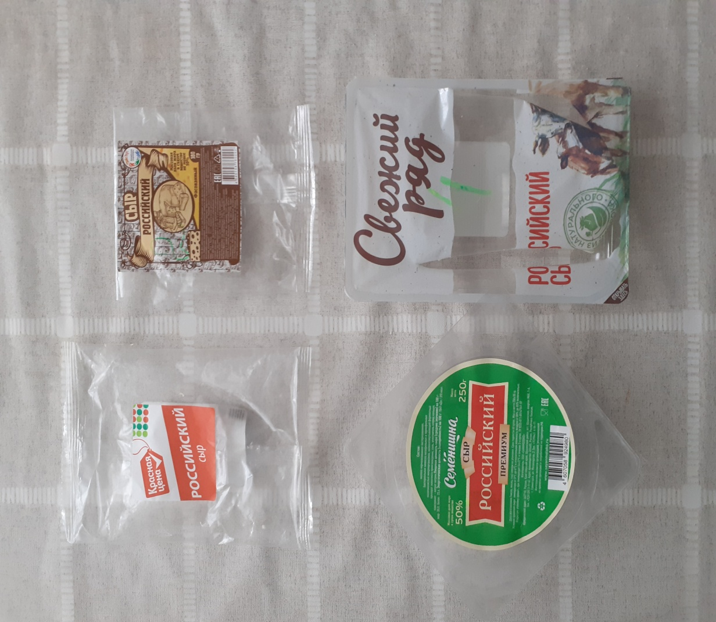

Приложение 2

***Результаты исследования сыр на органолептические свойства***

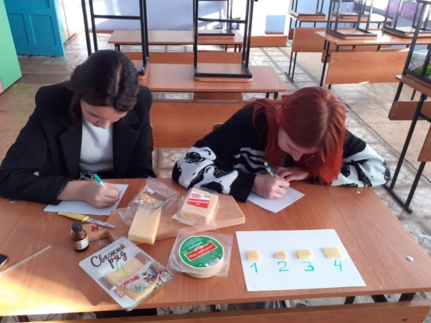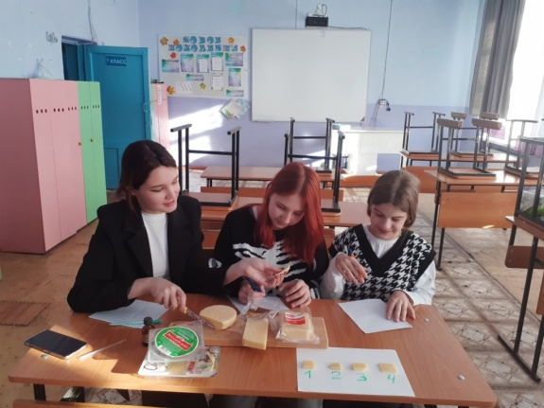

Образец № 1

|  |  |  |  |
| --- | --- | --- | --- |
| Показатели | Вика | Маша | Арина |
| цвет | бледно жёлтый, равномерный | насыщенный желтый, равномерный | бледно жёлтый, равномерный |
| запах | молочный | кисловатый | молочный |
| вкус | горьковатый | кисло-соленоватый | сырный |
| срез | тесто с мелкими пустотами | тесто с дырочками | с дырочками |

Образец № 2

|  |  |  |  |
| --- | --- | --- | --- |
| Показатели | Вика | Маша | Арина |
| цвет | бледно жёлтый, равномерный | бледно желтый, равномерный | бледно желтый, равномерный |
| запах | молочный | молочный | молочный |
| вкус | кисло-горький | не солёный | кисловатый |
| срез | с дырочками | с дырочками | с дырочками |

Образец № 3

|  |  |  |  |
| --- | --- | --- | --- |
| Показатели | Вика | Маша | Арина |
| цвет | Бледно жёлтый, равномерный | Насыщенный желтый, равномерный | Бледно жёлтый, равномерный |
| запах | молочный | молочный | молочный |
| вкус | кисловатый | Кисловато-солёный | вкусный |
| срез | с маленькими дырочками | с дырочками | с дырочками |

Образец № 4

|  |  |  |  |
| --- | --- | --- | --- |
| Показатели | Вика | Маша | Арина |
| цвет | Бледно жёлтый, равномерный | Бледно жёлтый, равномерный | Бледно жёлтый, равномерный |
| запах | молочный | кислый | молочный |
| вкус | Не вкусный | горький | нормальный |
| срез | В тесте большое количество пустот | Много дырочек | Много дырочек |

Приложение 3

***Опыт на обнаружение крахмала в сыре***

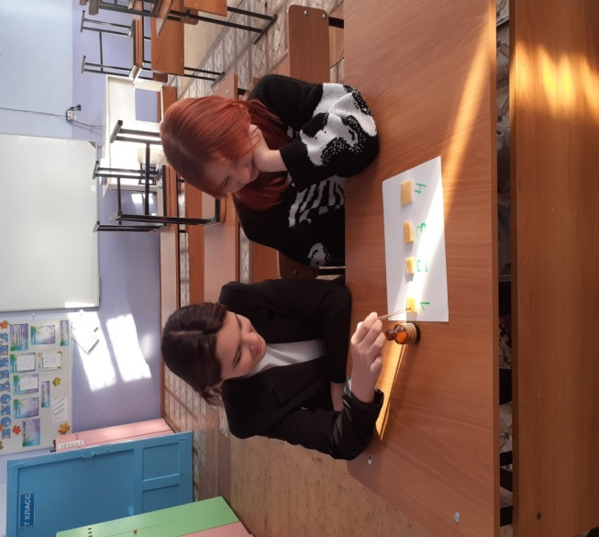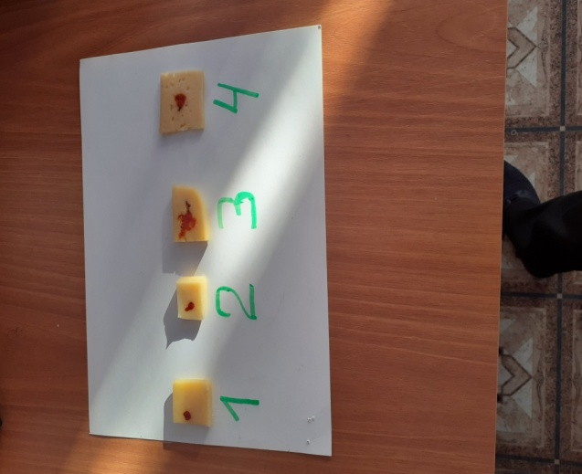

Приложение 4

***Проверка сыра нагревом***

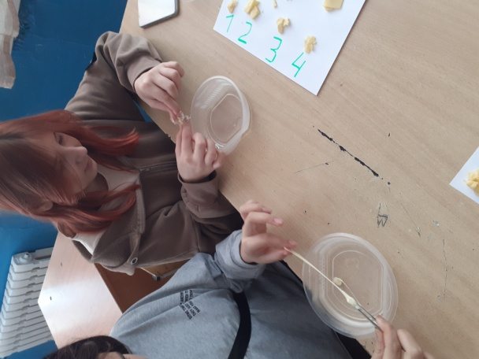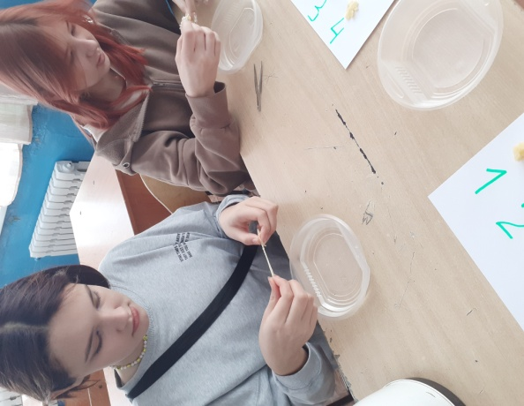

Приложение5

***Проверка сыра на пальмовое масло***

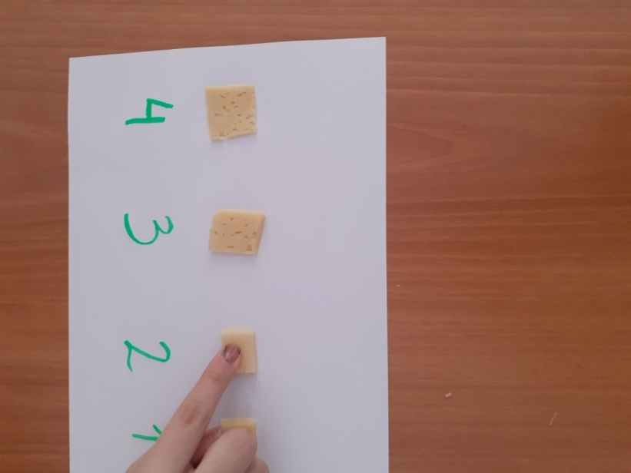

Приложение 6

***Скатывали шарики из сыра***

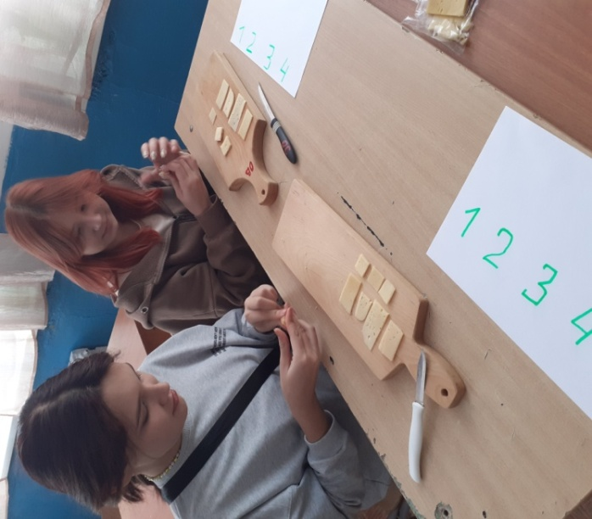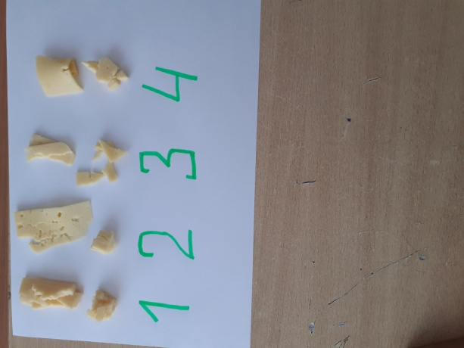

Приложение 7

Опрос

1. Какие полезные продукты ты знаешь?

2. Какие продукты полезнее, растительного или животного происхождения?

Почему вы так считаете?

3. Любите ли вы сыр?

4. Из чего делают сыр?

5. Молоко, каких животных используют для производства сыра?

6.  Часто ли употребляете сыр?

7. Какие сыры вы любите?

8.Как вы думаете, в чём польза сыра?

9. Сыр для вас – это…

1) составляющая часть бутербродов, компонент ряда салатов, соусов и т.д.

2)самостоятельное блюдо, которое употребляется отдельно.

10. Можно ли приготовить сыр в домашних условиях?

1) да

2) нет

3) не знаю

Результаты

К полезным продуктам относят:

Фрукты-20 чел

Овощи- 21 чел

Молочные продукты-11 чел из них, сыр- 4 чел

Мясо-5 чел

Рыба-2 чел

Крупы- 5 чел

Яйца-3 чел

Только фрукты, овощи, ягоды указывают 11 человек

**На вопрос: любите ли вы сыр,** «да» ответили 21 человек, «нет» ответили 5 человек и 1 человек дал не однозначный ответ.

**Из чего делают сыр?**

Не знаю – 1 чел., из молока коровы – 26 чел.

**Молоко, каких животных используют для производства сыра?**

«молоко коров» -37% (10 чел), молоко «коров и коз»-44% (12 чел), два человека указали еще ослиное 7% (2 чел), по одному человеку (4%) ответили лошадиное, верблюжье, 1 человек сказал «не знаю».

**В чем польза сыра?**

8 обучающихся ответили, что там много кальция и он нужен для укрепления костей, там много витаминов указали 3 человека, белка, указали 4 человека, «нет пользы», «никакой», ответили 4человека, просто «полезный» указали 6 человек, два 2 на данный вопрос не дали ответа.

**На вопрос сыр для вас - это?** Получили следующие результаты

Составляющая часть бутерброда, компонент салата, соусов и т.д- 20 человек (74%)

Самостоятельное блюдо, которое употребляется отдельно- 4 человека (15%)

Оба варианта ответа-3 человека (11%)

**Приложение 8**

Интересные факты о сыре.

Сыр — это не просто солёная пластинка на бутерброде с маслом. Это целая культура и история. Некоторыми интересными фактами об этом продукте я хочу поделиться с вами.

Факт 1: Сыр пармезан очень любим и популярен в Италии. В 50-е годы прошлого века банки выдавали сыроварам кредиты под залог сыра пармезан. Банки оснащались специальными хранилищами, куда складывались сыры. Пармезан зреет три года, и если заёмщик за это время не возвращал деньги, то его сыр банк мог продать.

Факт 2: Сыр Clawson Stilton Gold изготовлен с добавлением чистого золота. Стограммовый кусочек этого деликатеса стоит тысячу долларов.

Факт 3: Но и это не единственный очень дорогой в мире сыр - сербский сыр Пуле стоит 3,5 тысячи долларов за килограмм. Такая высокая стоимость объясняется тем, что он делается из ослиного молока, причем на 1 кг сыра требуется 25 литров. Это самый дорогой сыр в мире.

Факт 4: В СССР в почете были плавленые сырки, наверное, взрослые люди хорошо это помнят. Их было много наименований, но особенно распространенным был плавленый сырок «Дружба». Память о нем решили увековечить в Москве, и поставили памятник в его честь – обнимающиеся лиса и ворона держат вместе сырок «Дружба».

Факт 5: У французов есть сырный этикет, который предписывает когда и какой сыр нужно есть. Если нужный вид сыра отсутствует, это может привести к срыву важного мероприятия. По этому поводу великий французский деятель Шарль де Голль говорил, что трудно править страной, в которой есть 246 видов сыра.

Факт 6: Сыр очень популярен во всех странах, поэтому неудивительно, что ежегодно в Англии проводится чемпионат по катанию сыра с горы, хотя официально он давно запрещен. Суть его такова. Участники турнира встают на вершине холма, держа тридцатикилограммовые головки сыра. Судья начинает отсчет. На счете «три» они толкают с них сыр, и он начинает катиться, а на счете «четыре» участники бросаются вслед за сыром и стараются догнать свою головку. Тот, кто успеет это сделать первым – побеждает. Хотя сделать это достаточно сложно, обычно все массово падают, сталкиваются и к подножию холма добираются покрытыми ссадинами и ушибами.

Факт 7: Сыр однажды помог выиграть сражение. Случилось это в 1841 году во время морского боя флотов Аргентины и Уругвая. У уругвайцев закончились снаряды, но командующий приказал зарядить пушки головками сыра нужного размера. Так и было сделано, стрельба продолжилась, и аргентинцы были вынуждены отступить.

Факт 8: Сыровары зачастую обладают и художественными способностями, что позволяет им делать из сыра настоящие произведения искусства. История знает о случаях, когда в разных странах, по тому или иному поводу, изготавливались огромные головки сыра. В конце 19 века жители канадского городка Петр для Всемирной чикагской выставки сварили головку сыра диаметром десять метров и весом более десяти тонн. На ее производство было потрачено сто тысяч литров молока.

Факт 9: Люди, увлекающиеся коллекционированием сырных этикеток, называются тиросемиофилистами.

Факт 10: Говорят, что на создание картины "Текучие часы" Сальвадор Дали был вдохновлен Камамбером (мягкий сорт сыра). Поев сыра, художник, сидя перед незавершенной картиной, думал о вкусе этого сыра. Тогда к нему и пришел образ "растекшегося времени".

1. https://cheese-home.com/rubric/146/Istoriya-syrodeliya-999&win=422&yredirect=true.
2. https://ru.wikipedia.
3. https://ria.ru
4. <https://otlichitpoddelku.ru/kak-otlichit-nastoyaschiy-syr-ot-poddelki>